RealCapture
现实世界的新接口
AI眼镜 + 小龙虾 AI Agent
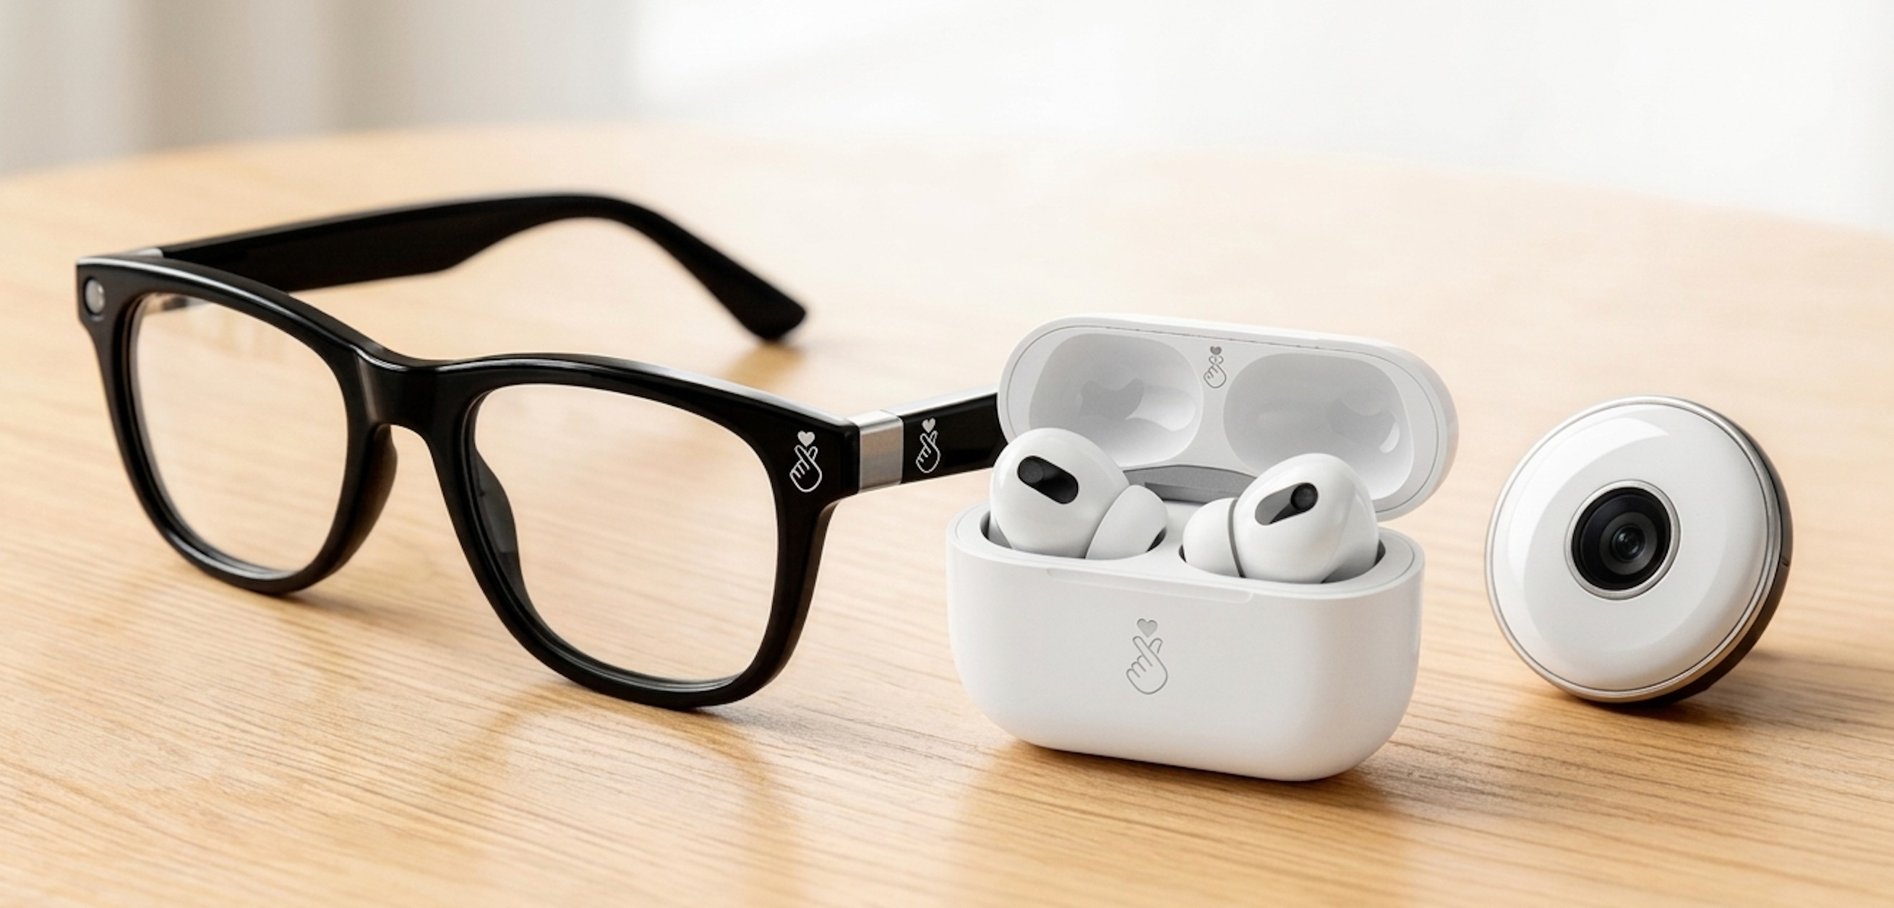
让现实不再轻易流失，再把现实变成行动

核心理念
第二层记忆
AI 眼镜持续捕捉真实世界中的声音、画面、对话和上下文。它是超越大脑的第二层记忆存储，让重要的瞬间和信息永不丢失。
第二执行层
小龙虾 AI Agent 理解你记录的一切，智能抽取待办事项，自动推进后续动作。它将你的想法转化为实际执行力，让现实变成行动。
现实的新接口
RealCapture 不是玩具，而是你与现实世界交互的新方式。它无缝融入日常生活，成为连接物理世界与数字智能的桥梁。

双引擎架构
感知层 + 智能层，协同工作
AI 眼镜 — 感知层
• 全场景视觉捕捉
• 环境音与对话录制
• 上下文自动识别
• 全天候续航能力
• 轻量化佩戴设计
小龙虾 Agent — 智能层
• 多模态深度理解
• 智能摘要与归纳
• 任务自动抽取
• 跨平台执行联动
• 持续学习进化

四大核心能力
01 全场景记录
无论是会议讨论、课堂笔记还是日常灵感，AI眼镜都能全方位捕捉。高清摄像头、立体麦克风阵列协同工作，确保每个细节都被完整记录。
02 智能理解
小龙虾不只是存储，更能理解。它分析对话语境，识别说话者意图，理解图像内容，将碎片化信息组织成结构化知识。
03 任务抽取
从记录的内容中自动识别待办事项、承诺和后续动作。无需手动整理，小龙虾帮你从信息海洋中提炼出真正需要执行的任务。
04 无缝执行
任务不只停留在清单上。小龙虾可以自动创建日程、发送提醒、起草邮件，甚至调用其他应用完成工作，实现从想法到执行的无缝衔接。

从现场到行动
四步完成闭环
Step 1 捕捉
AI眼镜自动记录你所见所闻，无需刻意操作，现实世界的信息被持续捕捉并安全存储。
Step 2 理解
小龙虾 Agent 分析记录内容，理解上下文和语义，将原始数据转化为有意义的信息。
Step 3 抽取
从理解的内容中智能识别可执行的任务、待办事项和后续动作，形成清晰的行动清单。
Step 4 执行
自动或在你的确认下执行任务，推进后续动作，让想法真正落地成为现实成果。

使用场景

商务会议 — 自动记录会议要点，生成会议纪要，提取待办任务
学习课堂 — 课程内容全记录，智能生成学习笔记和复习重点
医疗问诊 — 完整记录医嘱，自动提醒用药时间和复诊日期
旅行探索 — 记录沿途风景和导游讲解，生成专属旅行日志
创意工作 — 捕捉灵感瞬间，头脑风暴自动整理成创意方案
日常生活 — 购物清单、家务提醒、重要对话，生活琐事不再遗忘

联系我们
邮箱：leavenotrace@foxmail.com
电话：131 1231 2211
微信联系
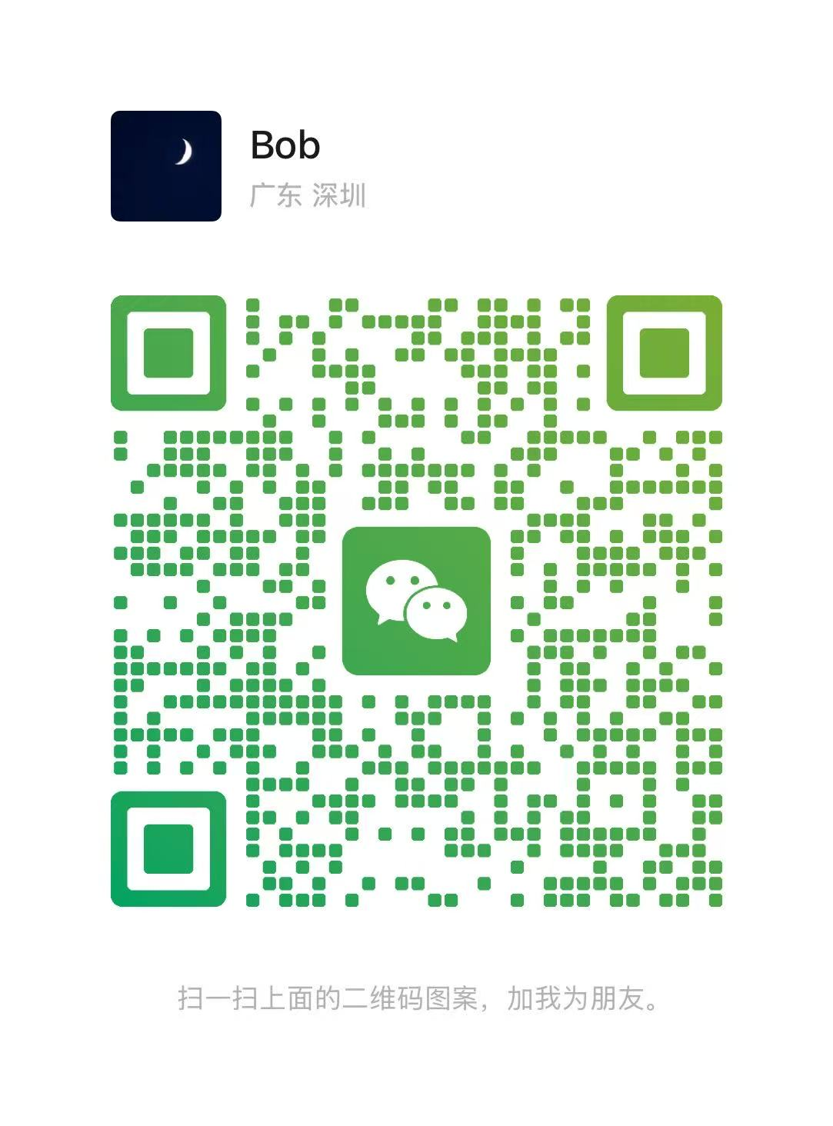
扫码添加好友
© 2024 RealCapture. 让现实不再流失。

